作业

1. 为何会存在同频干扰？同频干扰会带来什么样的问题？

一个接收器同时收到来自两个或更多发送器在相同的频率的信号就会产生同频干扰。

问题：

信道容量下降：同频干扰会增加误码率，从而导致信道容量降低，提高传输误码率，降低数据传输速率。

延迟增加：由于重传数据包，同频干扰会导致传输延迟增加。

通信范围缩小：同频干扰会导致通信范围缩小，从而导致通信丢失或无法建立连接。

能量浪费：在同频干扰存在的情况下，无线接收器需要使用更强的功率来接收无线信号，会增加能量的消耗。

1. 为何说最佳的小区形状是正六边形？

因为该形状可以提供最大的通信覆盖范围，同时也能保证最低的重叠和最少的信号干扰。

1. 最大边界长度：正六边形的每个角的夹角为 120 度，每个小区的边界长度相同且最大。这可以确保每个小区都具有最大的边界，因此可以实现最佳的无线信号接收和发送。
2. 最低的重叠区域：在正六边形的小区布置中，邻近小区的重叠区域相对较小，因此可以最小化小区和小区之间的干扰。
3. 等距离分布：在六边形格点的情况下，可以实现基站之间的等距离分布，从而提供更大的通信容量。
4. 设某蜂窝移动通信网的小区辐射半径为8km，根据同频干扰抑制的要求，同频小区之间的距离应大于40 km。 问该网的区群内小区数量应为多少？

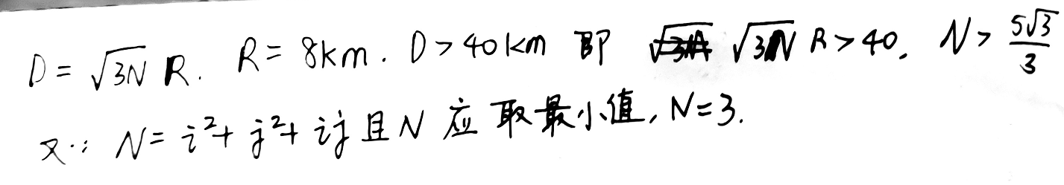

1. 移动通信网的某个小区共有100个用户，平均每个用户呼叫次数为5次/天， 每次呼叫平均占用信道时间为180秒 /次， 忙时集中系数为15%。问为保证呼损率小于5％，需共用的信道数是几个？若允许呼损率达20％，共用信道数可节省几个？

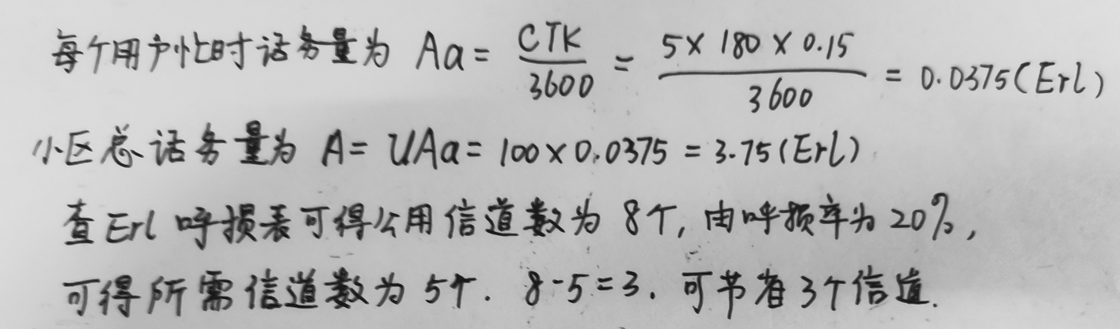

1. 某基站共有10个信道，现容纳300个用户，每用户忙时话务量为0.03Erl，问此时的呼损率为多少？如用户数及忙时话务量不变，使呼损率降为5％，求所增加的信道数？

